Logowanie zdarzeń dla systemu POBICOS

1. Poziomy logowania
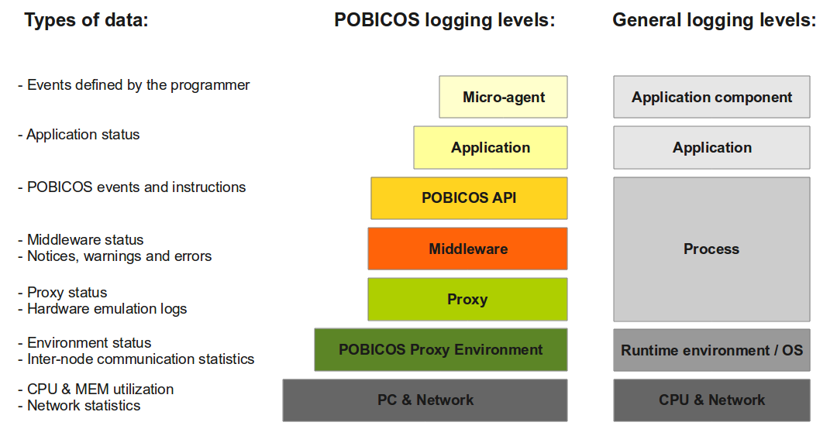Rysunek 1

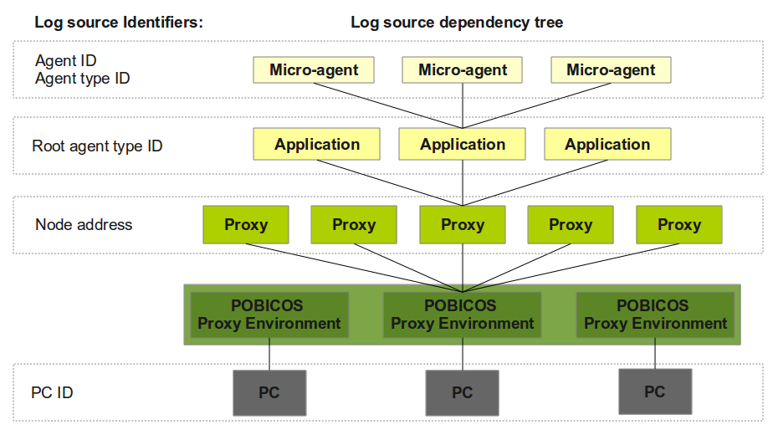Rysunek 2

Każdy log wygenerowany przez środowisko proxy można przypisać do jednego z poziomów przedstawionych na rysunku 1. Każdy poziom odpowiada innej warstwie oprogramowania systemu POBICOS i środowiska Proxy. Logi z poszczególnych poziomów mają przydzielone oddzielne przestrzenie kodów i strukturę
Źródła logów z poszczególnych poziomów posiadają swoje indentyfikatory, które jednoznacznie określają pochodzenie logu. Rysunek 2 przedstawia zagnieżdzenia poszczególnych źródeł:
- Środowisko proxy może być rozproszone na wielu komputerach PC i poszczególne komponenty mogą identyfikować się za pomocą ID komputera na którym zostały uruchomione
- Na pojednynczym komputerze PC może być uruchomione wiele węzłów Proxy, z których każdy posiada unikalny adres
- Jeden wezeł Proxy może obsługiwać mikro-agenty różnych aplikacji. Aplikacje można odróżniać na podsatwie typu agenta, który jest korzeniem (root agent type ID, app ID). Każdy mikro-agent posiada swój ID (agent ID) i ID swojego typu (agent type ID)

2. Format logów ogólny
Format ogólny:
<type><len><timestamp><code>[CPU_ID][runtime_ID][process_ID][component_id][..]
3. Format logów dla POBICOSa
Format dla POBICOSa:
<type><len><timestamp><code>[PPE_ID][node_addr][app_id][agent_id][agent_type][..]

Relacja pomiędzy formatem ogólnym a formatem dla POBICOSa
Kod ogólny | Kod specyficzny dla POBICOSA | długość
<type> | <type> | 2B
<len> | <len> | 1B
<timestamp> | <timestamp> | 6B
<code> | <code> | 4B
[CPU_ID] | - | 0B
[runtime_ID] | [PPE_ID] | 1B
[process_ID] | [node_addr] | 2B
[component_ID] | [app_id]  [agent_id]  [agent_type] | 4B  4B  4B

Timestamp:

<unix time><miliseconds>

<unix time> | 4B (seconds since 01/01/1970)
<miliseconds> | 2B (0 - 1000)

Typ:

Pole typu:
Struktura bitowa:
0 | 1 | 2 | 3 | 4 | 5 | 6 | 7 | 8 | 9 | 10 | 11 | 12 | 13 | 14 | 15
Struktura logu |  |  |  | Wskaznik | Priorytet |  | Poziom logowania |  |  | Typ logu

Poziom logowania
Zakres | Poziom logowania
000b | 0 – PC and Network
001b | 1 – PPE
010b | 2.1 – Proxy
011b | 2.2 – Middleware
100b | 2.3 – POBICOS API
101b | 3 – Micro-agent
110b | REserved
111b | Reserved
Struktura logu

0000b | <type><len><timestamp><code>
0001b | <type><len><timestamp><code>[PPE_ID]
0010b | <type><len><timestamp><code>[PPE_ID][node_addr]
0011b | <type><len><timestamp><code>[PPE_ID][node_addr][app_id]
0100b | <type><len><timestamp><code>[PPE_ID][node_addr][app_id][agent_id]
0101b | <type><len><timestamp><code>[PPE_ID][node_addr][app_id][agent_id][agent_type]
0110b
0111b

Wzkaznik

0b | No value field
1b | ...<VALUE> (value field added)

Priorytet
00b | None
01b | Low
10b | Medium
11b | High

Typ logu
000000b – 111111b
0x00 - 0x3F

Dlugość:
Pole <len> zwiera długość wszystkich pół występujących po polu <len> (czyli bez 2B pola <type> i 1B pola <len>)

Struktura w C:

typedef struct {
short type;
char len;
long timestamp_s;

short timestamp_m;

long code;

char ppe_id;

short node_addr;

long app_id;

long agent_id;

long agent_type;

}__attribute__((packed)) log_struct_f;

Format przykładowych logów:

Level 4 – Micro-agent

- Log defined by programmer
Struct: <type><len><timestamp><code><PPE_ID><node_addr><app_id><agent_id><agent_type>
Code: 0x00000000 – 0xFFFFFFFFF
Level 2.3 – POBICOS API

- POBICOS generic event log
Struct:
<type><len><timestamp><code><PPE_ID><node_addr><app_id><agent_id><agent_type>
Code: POBICOS event code
- POBICOS non-generic event log
Struct:
<type><len><timestamp><code><PPE_ID><node_addr><app_id><agent_id><agent_type>
Code: POBICOS event code
- POBICOS generic instruction execution log
Struct:
<type><len><timestamp><code><PPE_ID><node_addr><app_id><agent_id><agent_type>
Code: POBICOS instruction ID
- POBICOS non-generic instruction execution log
Struct:
<type><len><timestamp><code><PPE_ID><node_addr><app_id><agent_id><agent_type>
Code: POBICOS instruction ID

Level 2.2 – Middleware logs

- General status log
Struct:
<type><len><timestamp><code><PPE_ID><node_addr>
Code: 0x00000000 – 0xFFFFFFFFF
- Runtime status log
Struct: <type><len><timestamp><code><PPE_ID><node_addr><app_id><agent_id><agent_type>
Code: 0x00000000 – 0xFFFFFFFFF

Level 2.1 – Proxy logs

- Proxy status log
Struct:
<type><len><timestamp><code><PPE_ID><node_addr>
Code: 0x00000000 – 0xFFFFFFFFF
Level 1 – PPE logs

- Performance indicator log
Struct:
<type><len><timestamp><code><PPE_ID><VALUE>
Code: 0x00000000 – 0xFFFFFFFFF
Value: e.g. Average Portplex load

